1. **OBJETIVO**

 Implementar un proceso para la creación de usuarios que permita gestionar el acceso a la plataforma de consulta **GEVENUE**, asegurando que solo el personal autorizado tenga acceso a la información sensible.  Facilitar un acceso seguro y controlado a la plataforma, mediante la asignación de roles y permisos específicos a cada usuario, lo que permitirá un seguimiento adecuado del uso de los datos.

1. **ALCANCE**

Aplica para todos los asesores y personal administrativo vinculados con la campaña **CLARO**

1. **RESPONSABILIDADES**

**Área de Calidad**:

* Generar las solicitudes de creación de usuario al personal nuevo.
* Generar solicitud de eliminación de usuario en el momento en el que el empleado ya no se encuentre activo en la empresa.
* Enviar de manera mensual base con usuarios activos para el mes en curso.
* Activación de usuarios al personal nuevo.

1. **DEFINICIONES**

* **Gevenue:** Plataforma de consulta facturas, pagos y ajustes del cliente claro.
* **Gestor Móvil:** Usuario con permisos habilitados solo para consulta de clientes.
* **Gestor Administrativo:** Usuario con permisos habilitados para consulta y descargue de información de clientes (administrativo – staff).
* **Personal activo:** Trabajadores que se encuentran vinculados a la empresa y hacen uso de la plataforma de consulta (asesor).

1. **CONTENIDO**

A continuación, se detallan los procesos a realizar:

* **Proceso creación de usuarios:**

Una vez el empleado este vinculado con la empresa y la campaña en específico, se debe hacer la solicitud de creación de usuario y perfil que tendrá activo en la plataforma (gestor móvil – asesor / gestor administrativo – staff) ante la entidad, para esto se tiene una base determinada, la cual se debe diligenciar con los datos solicitados en su totalidad y posterior a ello se hace el envío por medio de correo electrónico a la persona encargada [Jose.Torress@claro.com.co](mailto:Jose.Torress@claro.com.co) José Camilo Torres Santa.

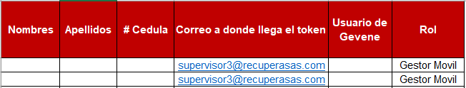

* **Proceso eliminación de usuarios:**

Por medio de este proceso se solicita a la entidad la eliminación de los usuarios de los trabajadores que ya no se encuentran vinculados a la empresa. Este proceso se debe realizar de manera inmediata a la desvinculación del mismo, para ello se diligencia el formato solicitado en su totalidad y se envía por medio de correo electrónico a la persona encargada [Jose.Torress@claro.com.co](mailto:Jose.Torress@claro.com.co) José Camilo Torres Santa.



* **Envío base usuarios activos:**

Ese proceso se realiza de manera mensual, notificando al cliente (claro) los usuarios que estarán activos para el mes en curso, de esta manera se lleva el control del uso y manejo de la información que la plataforma contiene. Se hace el envío de la base solicitada por medio de correo a la persona encargada [Jose.Torress@claro.com.co](mailto:Jose.Torress@claro.com.co) José Camilo Torres Santa

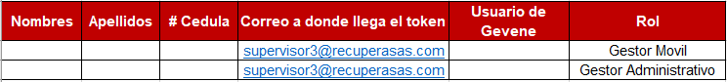

* **Base usuarios activos:**

La información sobre los usuarios activos, retirados y solicitados se encuentra en la siguiente ruta:

**\\172.128.10.200\8. Sistema de Gestion\_INFORMACIÓN GESTIÓN DE OPERACIONES\Calidad de la Campaña\2. Claro\Año 2025\3. Marzo 2025\3. Seguimientos y controles**